淄川区人民政府
2020年政府信息公开工作年度报告

按照《中华人民共和国政府信息公开条例》（以下简称《条例》）规定，以及国家、省、市工作要求，淄川区人民政府编制了2020年政府信息公开工作年度报告。本报告所列数据统计期限为2020年1月1日至2020年12月31日。
本报告由总体情况、主动公开政府信息情况、收到和处理政府信息公开申请情况、政府信息公开行政复议和行政诉讼情况、存在的主要问题及改进情况、其他需要报告的事项组成。
本报告的电子版可以从淄川区人民政府门户网站（http://www.zichuan.gov.cn/）获取，如对本报告有任何疑问，请与淄川区人民政府办公室联系（地址：淄博市淄川区般阳路35号，电话：0533-5181064，邮箱：zcgov@zb.shandong.cn）。
一、总体情况
2020年，淄川区认真贯彻落实《条例》，按照国家、省、市政务公开工作部署要求，紧扣“以公开为常态，不公开为例外”的原则，进一步完善体制机制，优化工作流程，强化监督考核，大力推进基层政务公开标准化规范化建设，实现了全区政务公开各项工作提质升级，有效保障了公民、法人和社会组织的知情权、监督权和参与权，为促进政府依法行政，提升政府治理能力，深化“一号改革”工程，优化营商环境发挥了重要作用。
1、体制机制建设情况
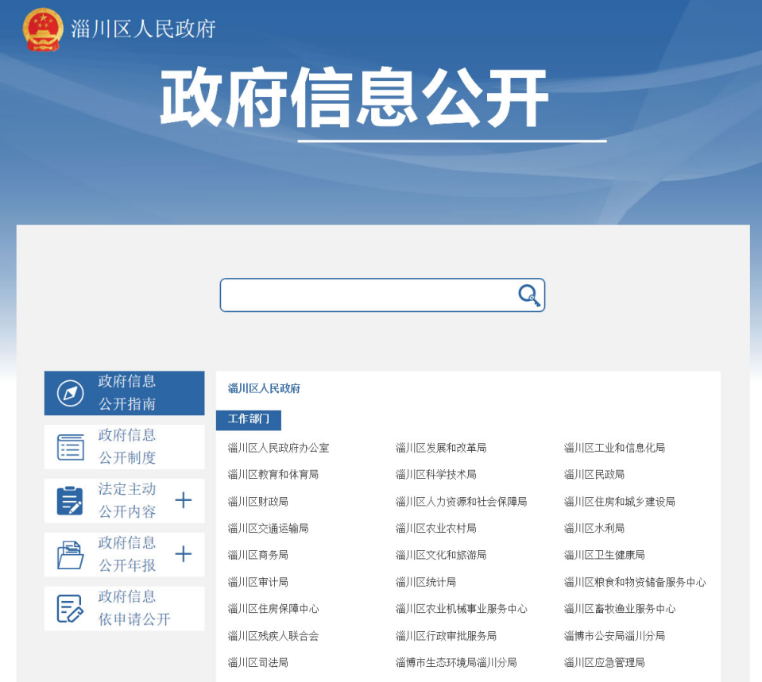
一是高度重视。淄川区把政务公开作为推进政府职能转变、建设法治政府的重要抓手，2020年《政府工作报告》中指出，要“强化法治建设，全面推进政务公开，主动接受社会监督和舆论监督，畅通政企政民沟通渠道”。区政府党组把《条例》作为理论中心组重要学习内容，区政府主要领导和分管领导经常听取政务公开工作情况汇报，并就相关工作做出指示批示。二是加强工作调度推进。区政务公开工作领导小组按照职责要求，定期召开会议，专题调度全区政务公开工作情况，推动全区政务公开工作统筹规划、协调推进和全面落实。三是进一步明确工作机构和人员。指导督促各有关部门单位进一步明确政务公开工作分管负责人、责任科室和责任人，配齐配强工作人员，完善落实相关制度、工作程序，做到责任、任务、措施“三明确”“三落实”，进一步夯实了全区政务公开工作立体化协调、推进和落实机制。
2、主动公开工作情况
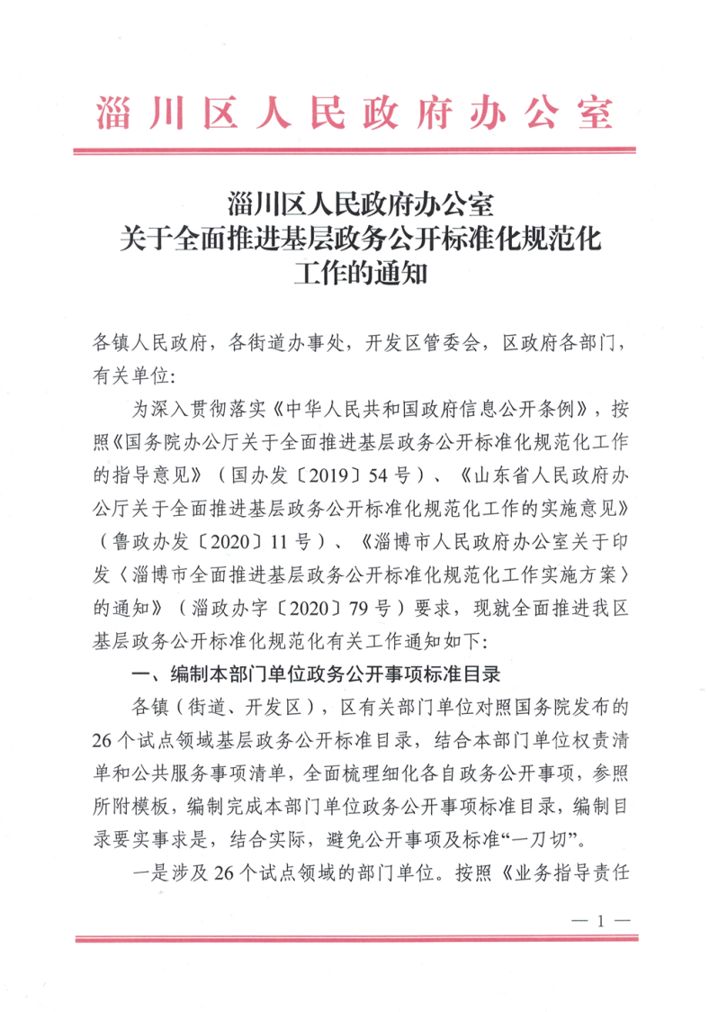
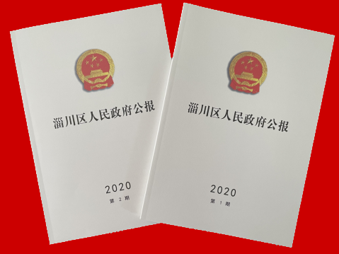
一是做好主动公开工作。按照国家、省、市部署及《淄川区2020年政务公开工作要点》（川政办字〔2020〕58号）要求，在区政府网站设置了政府信息公开指南、政府信息公开制度、政府信息公开年度报告、法定主动公开内容、重点领域信息公开、公共企事业单位信息公开等栏目，内容涉及机构职能、政策法规、财政信息、重大项目建设、公共资源配置、环境保护、社会公益事业、公共监管等信息。2020年，通过区政府网站主动公开各类政府信息4578条。二是全面推进基层政务公开标准化规范化建设。制定印发了《关于全面推进基层政务公开标准化规范化工作的通知》，指导各有关部门单位对照国务院发布的26个试点领域基层政务公开标准目录，结合本单位权责清单和公共服务事项清单，全面梳理细化政务公开事项，编制完成了各部门单位政务公开事项标准目录，并在区政府网站相应栏目公开发布，同时对标准目录做好动态管理，根据工作变化及时调整更新。三是做好政府公报发行工作。2020年，编制发行《淄川区人民政府公报》2期，集中刊发区政府文件、区政府办公室文件和规范性文件，同时编制了《淄川区人民政府公报》电子版，同步在区政府网站公开发布。四是在区政府网站设置“建议提案办理”专栏，主动公开区人大代表建议和区政协委员提案办理情况。2020年主动公开88件区人大代表建议、125件区政协委员提案的办理情况，对涉及公共利益、社会民生等需要人民群众广泛知晓的建议和提案办理答复情况全文予以公开。
3、依申请公开工作情况
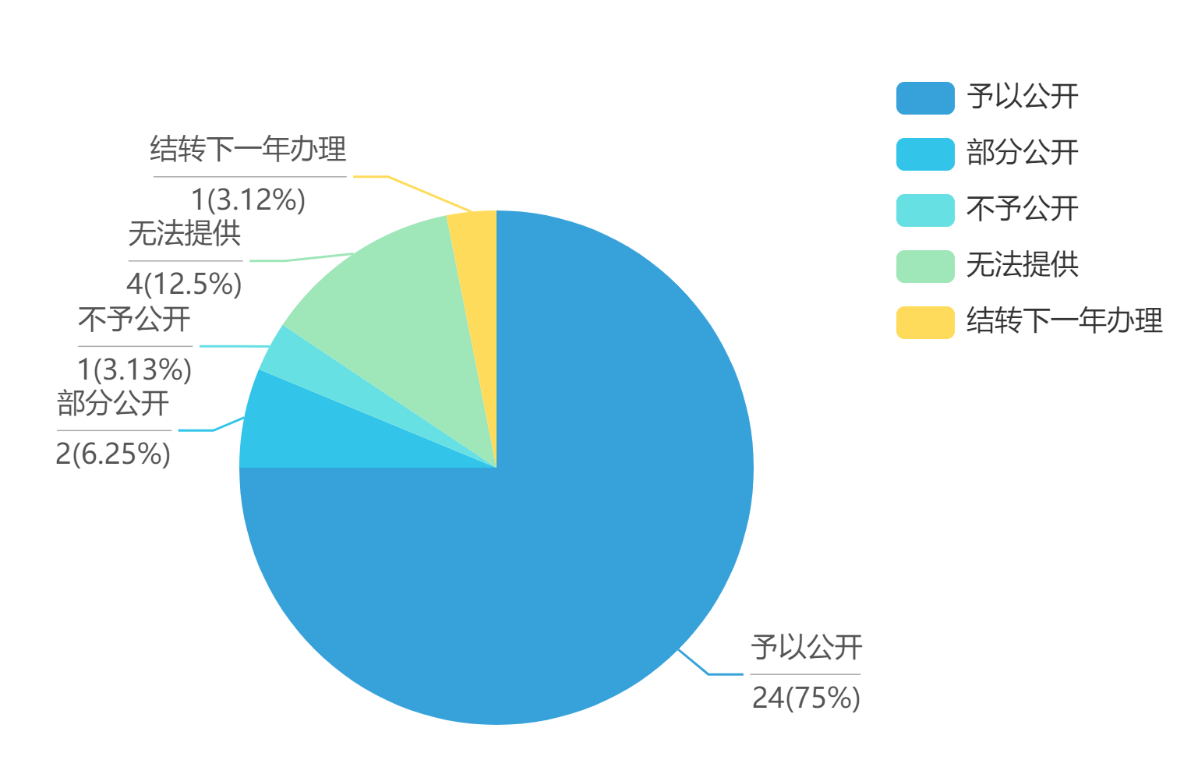
严格按照《条例》和国务院办公厅《关于做好政府信息依申请公开工作的意见》要求，指导督促各有关部门单位认真做好政府信息公开申请的接收、登记、办理、调查、答复等各个环节工作。一是进一步完善内部管理机制。调整规范各部门单位《政府信息公开指南》，全面公开接受政府信息公开申请的地址、邮箱、联系电话和网上申请受理渠道。二是加强指导培训。针对部分单位因依申请公开受理量较少而存在的业务不熟练、答复不规范等问题，有针对性地组织开展专题业务培训，并在日常工作中做好督促指导，保障了依申请公开事项及时规范办理。2020年全区共受理依申请公开32件，其中：予以公开24件，部分公开2件，不予公开1件，无法提供4件，结转下一年办理1件。
4、政府信息管理工作情况
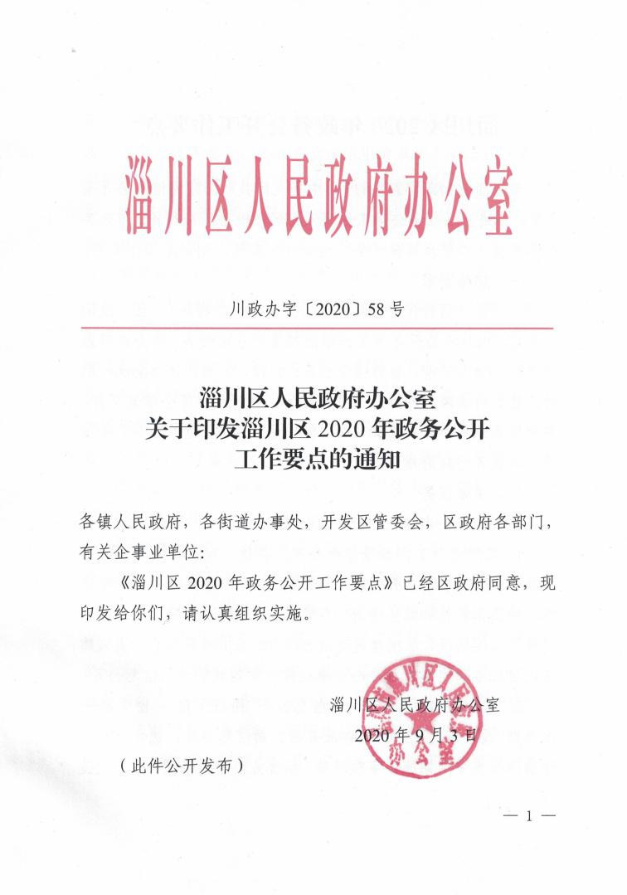
一是落实工作责任。制定了《淄川区2020年政务公开工作要点》（川政办字〔2020〕58号），对年度工作任务逐项进行了细化分解，进一步明确了各部门单位工作任务和职责分工。二是做好文件公开属性源头认定。按照《关于做好公文公开属性源头认定工作的通知》要求，在起草文件的同时明确文件的公开属性，对属于主动公开的文件，严格按照信息发布保密制度和程序审核后，及时在区政府网站公开。三是强化信息安全。严格落实《政府信息公开保密审查办法》，进一步完善政府信息公开保密审查机制，规范审查程序，落实审查责任，确保公开信息依法合规。四是完善信息公开基本目录。更新了《淄川区政府信息主动公开基本目录》，将公开的信息调整为机构职能、政策文件、政策解读、重大决策预公开、会议公开、发展规划、人事信息、统计数据、建议提案办理、部署执行公开等20个大类45个子项，每个事项均明确了事项内容、公开时限、公开方式、公开形式，方便群众查阅获取相关政府信息。
5、平台建设情况
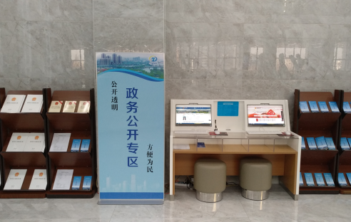
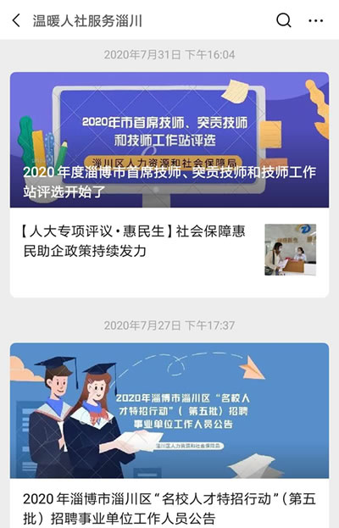
一是突出区政府网站政务公开第一平台作用。调整优化栏目设置，加强内容建设，突出解读回应，扩大信息公开的范围和深度。同时发挥好广播、电视、报纸、政府公报等各类平台载体优势，形成政务公开“媒体矩阵”，扩大信息公开覆盖面和信息获取便捷度，更好地服务群众生产生活，助力经济社会和民生事业发展。二是加强政务新媒体公开。按照《国务院办公厅关于推进政务新媒体健康有序发展的意见》要求，进一步加强对政务微博、微信公众号、APP等政务新媒体的管理，健全落实信息发布制度，保障信息安全，不断提升利用政务新媒体开展政务公开工作的水平。三是推进政务公开专区建设。在原有政务公开场所、体验区的基础上，在区政务服务大厅、各镇办便民服务中心、区档案馆等场所设立规范统一的“政务公开专区”，集信息公开、服务展示、自助办理、查阅获取等功能于一体，方便群众检索、查阅、下载相关政府信息。四是顺利完成政务公开平台迁移。按照全市统一部署，组织做好区政府网站政务公开平台迁移工作，通过召开业务培训会、开展集中办公等方式，对平台迁移中遇到的各种问题现场解答、现场处理，圆满完成了新旧平台切换，使群众查找获取信息更加方便快捷。
6、监督保障工作情况
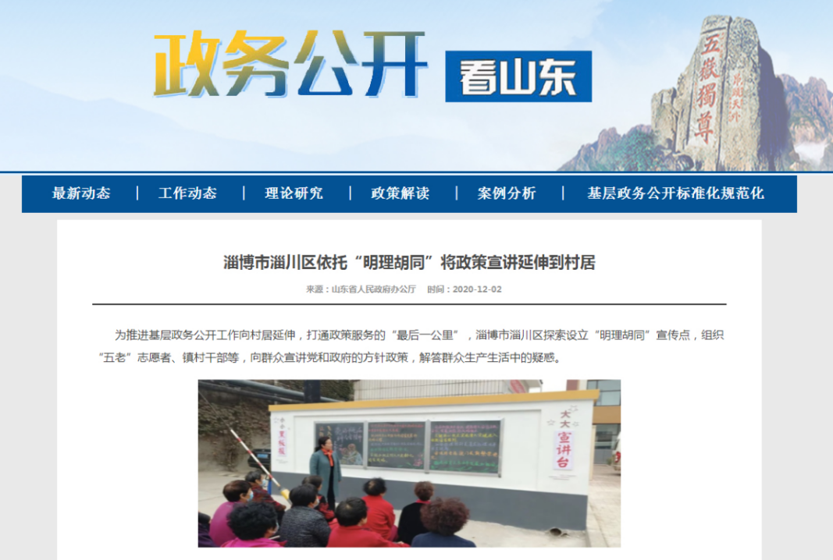
一是强化监督考核机制。做好政务公开工作日常监督检查的同时，将政务公开工作纳入区经济社会发展综合考核指标内容，完善考核细则，将日常工作与年终考核相结合，有效发挥考核导向作用，促进了各级政务公开工作规范开展。二是分解任务压实责任。按照国家和省市政务公开工作要点，结合我区实际，对政务公开任务逐项进行细化分解，进一步明确分工、压实责任，保障了全区政务公开工作扎实有序开展。三是加强业务培训和宣传交流。2020年召开政务公开工作培训会议6次，部署任务、培训业务、交流经验，有效提高了全区政务公开工作业务水平。及时梳理总结基层政务公开工作中的成效经验和亮点特色，向省市政务公开专栏专刊投稿，被省市采用115篇，促进了宣传交流和互学互鉴。其中，《淄博市淄川区依托“明理胡同”将政策宣讲延伸到村居》一文，总结了我区探索设立“明理胡同”宣传点、推进基层政务公开工作向村居延伸、打通政策服务的“最后一公里”的经验做法，被《政务公开看山东》刊发宣传。

二、主动公开政府信息情况
第二十条第（一）项
信息内容 | 本年新制作数量 | 本年新公开数量 | 对外公开总数量
规章 | 0 | 0 | 0
规范性文件 | 4 | 4 | 25
第二十条第（五）项
信息内容 | 上一年项目数量 | 本年增/减 | 处理决定数量
行政许可 | 284 | + 125 | 76676
其他对外管理服务事项 | 1374 | - 47 | 1567131
第二十条第（六）项
信息内容 | 上一年项目数量 | 本年增/减 | 处理决定数量
行政处罚 | 3067 | + 655 | 1753
行政强制 | 154 | - 26 | 0
第二十条第（八）项
信息内容 | 上一年项目数量 | 本年增/减
行政事业性收费 | 50 | - 9
第二十条第（九）项
信息内容 | 采购项目数量 | 采购总金额（万元）
政府集中采购 | 591 | 219900
三、收到和处理政府信息公开申请情况
（本列数据的勾稽关系为：第一项加第二项之和，等于第三项加第四项之和） |  |  | 申请人情况
 |  |  | 自然人 | 法人或其他组织 |  |  |  |  | 总计
 |  |  |  | 商业企业 | 科研机构 | 社会公益组织 | 法律服务机构 | 其他
一、本年新收政府信息公开申请数量 |  |  | 31 | 0 | 0 | 1 | 0 | 0 | 32
二、上年结转政府信息公开申请数量 |  |  | 0 | 0 | 0 | 0 | 0 | 0 | 0
三、本年度办理结果 | （一）予以公开 |  | 24 | 0 | 0 | 0 | 0 | 0 | 24
 | （二）部分公开（区分处理的，只计这一情形，不计其他情形） |  | 2 | 0 | 0 | 0 | 0 | 0 | 2
 | （三）不予公开 | 1．属于国家秘密 | 0 | 0 | 0 | 0 | 0 | 0 | 0
 |  | 2．其他法律行政法规禁止公开 | 0 | 0 | 0 | 0 | 0 | 0 | 0
 |  | 3．危及“三安全一稳定” | 0 | 0 | 0 | 0 | 0 | 0 | 0
 |  | 4．保护第三方合法权益 | 1 | 0 | 0 | 0 | 0 | 0 | 1
 |  | 5．属于三类内部事务信息 | 0 | 0 | 0 | 0 | 0 | 0 | 0
 |  | 6．属于四类过程性信息 | 0 | 0 | 0 | 0 | 0 | 0 | 0
 |  | 7．属于行政执法案卷 | 0 | 0 | 0 | 0 | 0 | 0 | 0
 |  | 8．属于行政查询事项 | 0 | 0 | 0 | 0 | 0 | 0 | 0
 | （四）无法提供 | 1．本机关不掌握相关政府信息 | 3 | 0 | 0 | 1 | 0 | 0 | 4
 |  | 2．没有现成信息需要另行制作 | 0 | 0 | 0 | 0 | 0 | 0 | 0
 |  | 3．补正后申请内容仍不明确 | 0 | 0 | 0 | 0 | 0 | 0 | 0
 | （五）不予处理 | 1．信访举报投诉类申请 | 0 | 0 | 0 | 0 | 0 | 0 | 0
 |  | 2．重复申请 | 0 | 0 | 0 | 0 | 0 | 0 | 0
 |  | 3．要求提供公开出版物 | 0 | 0 | 0 | 0 | 0 | 0 | 0
 |  | 4．无正当理由大量反复申请 | 0 | 0 | 0 | 0 | 0 | 0 | 0
 |  | 5．要求行政机关确认或重新出具已获取信息 | 0 | 0 | 0 | 0 | 0 | 0 | 0
 | （六）其他处理 |  | 0 | 0 | 0 | 0 | 0 | 0 | 0
 | （七）总计 |  | 30 | 0 | 0 | 1 | 0 | 0 | 31
四、结转下年度继续办理 |  |  | 1 | 0 | 0 | 0 | 0 | 0 | 1
四、政府信息公开行政复议、行政诉讼情况
行政复议 |  |  |  |  | 行政诉讼
结果维持 | 结果纠正 | 其他结果 | 尚未审结 | 总计 | 未经复议直接起诉 |  |  |  |  | 复议后起诉
 |  |  |  |  | 结果维持 | 结果纠正 | 其他结果 | 尚未审结 | 总计 | 结果维持 | 结果纠正 | 其他结果 | 尚未审结 | 总计
1 | 0 | 0 | 0 | 1 | 0 | 0 | 0 | 0 | 0 | 0 | 0 | 0 | 0 | 0
五、存在的主要问题及改进情况
纵观2020年政务公开工作，还存在一些问题和不足：一是主动公开工作有待加强，部分单位还存有主动公开信息不全面不及时等问题；二是工作人员业务能力有待进一步提高，部分工作人员对政务公开工作新要求掌握不及时、业务不够熟练，影响了政务公开工作成效；三是平台建设有待进一步拓展，主要是公开渠道还相对单一，政务新媒体的公开平台作用有待进一步发挥。
下一步，针对存在的问题和不足，我区将进一步完善体制机制，加强平台建设，提升人员素质，强化监督考核，不断推进全区政务公开工作提标升级。一是加强标准化规范化建设。进一步落实政务公开工作机构和人员，规范公开制度、程序和内容、时限要求，确保依法依规、及时全面公开政府信息。二是加强业务培训。将政务公开知识纳入各级机关人员日常学习培训内容，进一步提升各级政务公开业务水平和工作能力。三是加强工作宣传交流。及时总结政务公开工作中的成功经验和亮点做法，通过省市区政务相关专栏做好工作宣传；通过座谈会、培训会等形式，开展工作经验交流，促进业务水平提升。四是拓展公开平台渠道。在强化区政府网站政务公开第一平台的同时，不断拓展公开形式和渠道，特别是充分发挥政务新媒体传播速度快、受众面广、互动性强等优势，进一步完善发布、传播、互动等功能，为群众提供更加便捷实用的政务公开服务。
六、其他需要报告的事项
无。

